22.11.2021
Klasa III a
Rewalidacja:
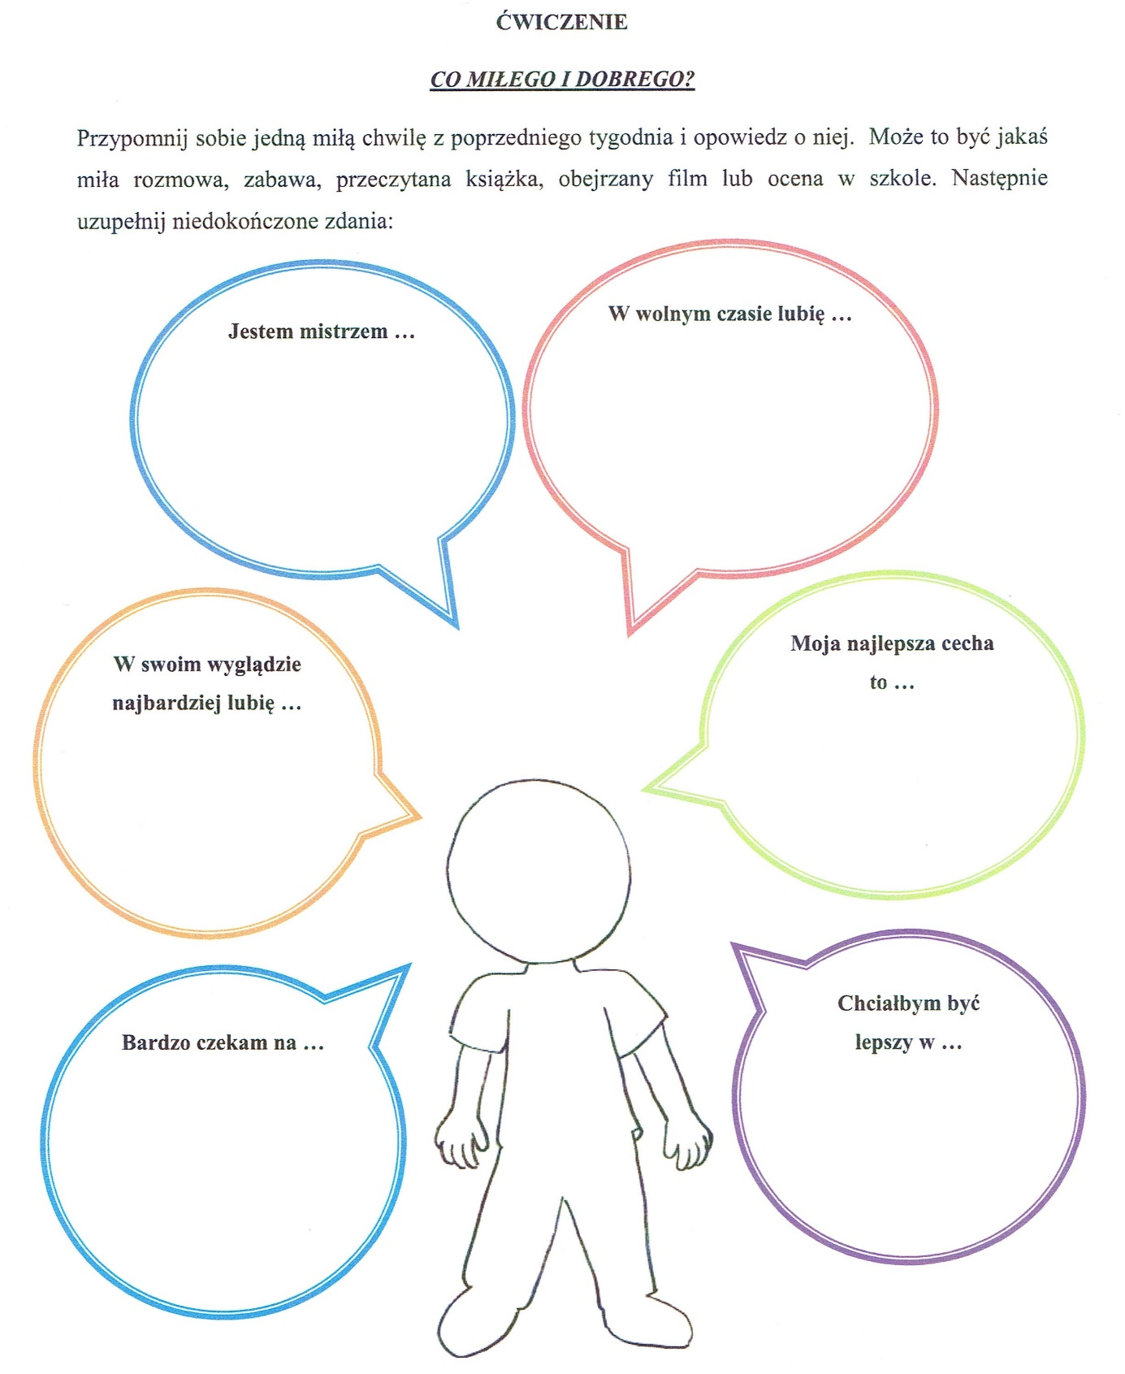
Dzisiejszy temat dnia to „Karolcia” – poznajemy bohaterkę
Proszę aby z edukacji polonistycznej chłopcy wykonali ćw. 1, 2, 3 str. 32-33 Fragmenty lektury znajdują się w podręczniku na stronie 34-36
Z edukacji matematycznej proszę aby chłopcy wykonali ćwiczenia 1,2,3 i 4 ze strony 26-27.
W ramach zajęć z w-f proponuje 5 pajacyków i 5 przysiadów oraz spacer
W ramach zajęć plastycznych proszę chłopców o narysowanie „Jak spędzają czas wolny”.
Religia:
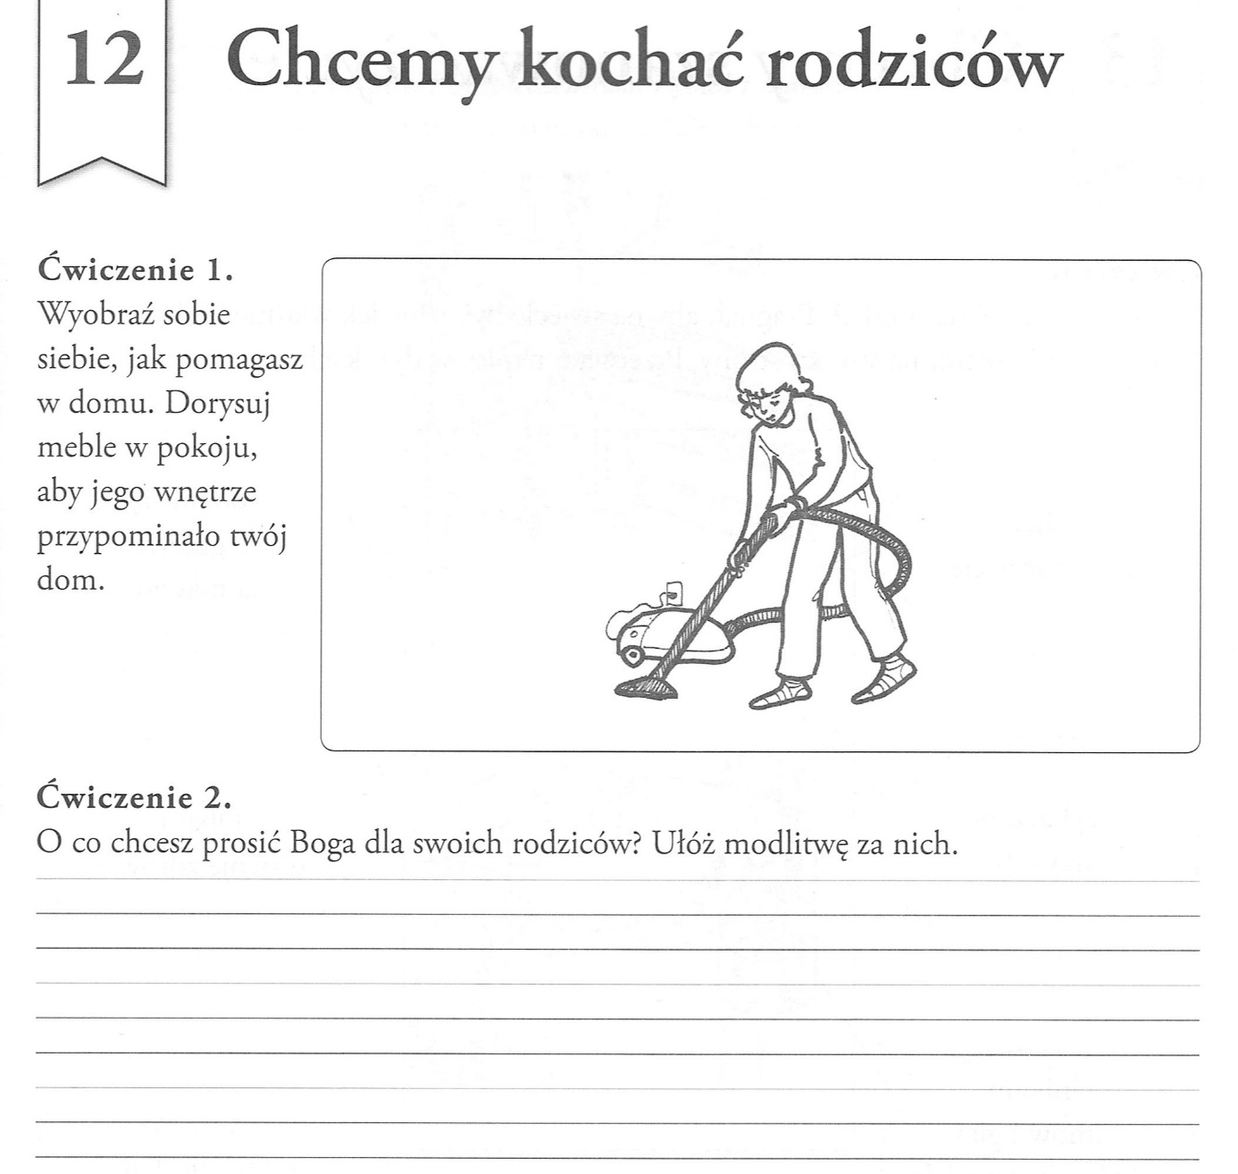
Hipoterapia:
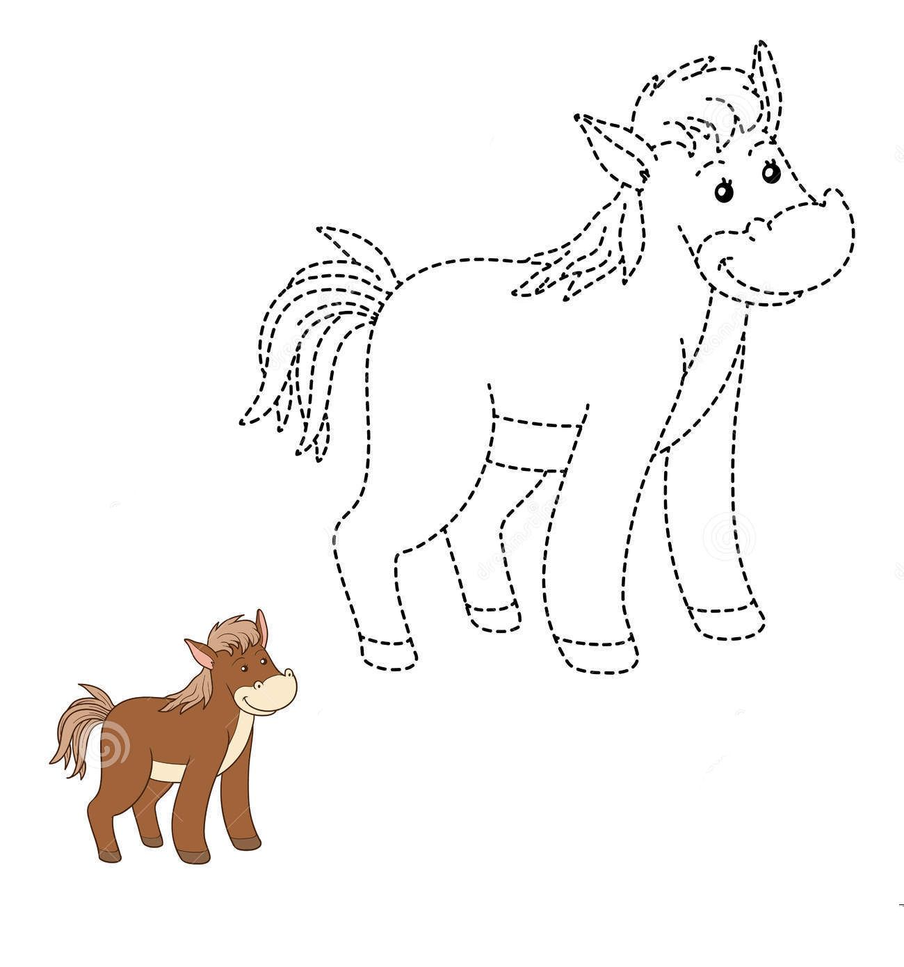

Beata Ciesielska

